Полоса препятствий 2 недели.

Требование к роботу.

Робот не должен на старте превышать размеры 25х25 см. Высота робота не ограничена. Робот должен быть полностью автономным. Участник не может вносить корректировки в программу или конструкцию в момент попытки.

Задание.

Робот начинает движение в одном из стартовых квадратов на выбор участника и должен выполнить задачи на полигоне. На попытку отводится 3 минуты. Участник в праве запуститься 2 раза – по одному разу на зелёном и на синем квадратах. Судья имеет право менять расположение банок после старта попытки.

1. **Инверсная линия (+15).** Полностью проехать инверсный участок, не сбившись с линии.
2. **Лежачие полицейские (+10).** Преодолеть участок с лежачими полицейскими, не сбившись с линии.
3. **Коридор (+20).** Проехать сквозь коридор, не задев стены.
4. **Задание «ключ» (+60).** Расставить 2 желтые банки напротив белых.
5. **Проезд пустого участка (+10).** Преодолеть пустой участок, не сбившись с линии.
6. **Возврат белой банки на старт (+10)**. Необходимо доставить в любой стартовый квадрат белую банку, стоящую на линии.
7. **Перестановка банок** **(+10 за каждую банку).**  Робот переставляет банку на противоположный квадрат.
8. **Горка (15).** Преодолеть горку.
9. **Сложный участок (+15).** Проехать каждый поворот на 90 градусов, не сбившись с линии.
10. **Зелёная и синяя банка (+15 за каждую).** Доставить зелёную банку на зелёный старт, доставить синюю банку на синий старт.
11. **Автономное прохождение (+15).** Если участник выполнил все задания, не воспользовавшись возможностью запуститься второй раз.

Максимальное количество баллов за попытку – 250. Побеждает участник, набравший наибольшее количество баллов в своей лучшей попытке. Если 2 участника набрали одинаковое количество баллов, то побеждает тот участник, чья лучшая попытка заняла наименьшее время.

Остановка попытки.

Попытка останавливается если.

- Закончилось отведённое время на попытку.

- Робот покинул полигон, то есть любой частью коснулся поверхности вне полигона.

- Участник сказал «стоп», объявив этим окончание попытки после второго запуска.

- Участник коснулся робота или полигона.

- Судья обнаружил нарушения со стороны участника.

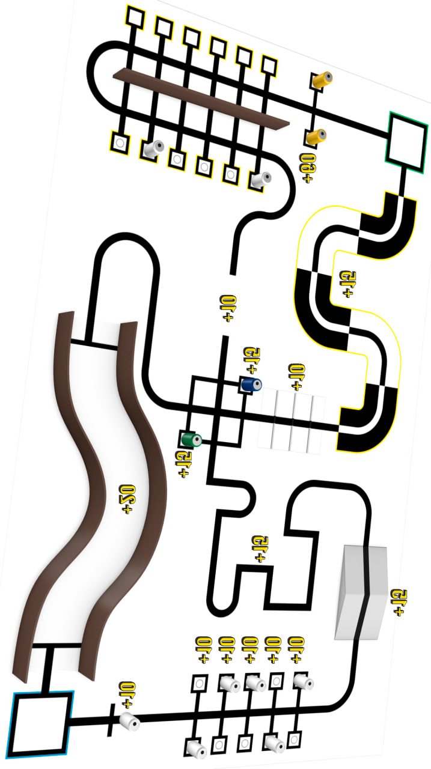

|  |  |  |  |  |  |  |  |  |
| --- | --- | --- | --- | --- | --- | --- | --- | --- |
| Номер попытки: | Названия команд |  |  |  |  |  |  |  |
| Инверсная линия | 15 | 15 | 15 | 15 | 15 | 15 | 15 | 15 |
| Лежачие полицейские | 10 | 10 | 10 | 10 | 10 | 10 | 10 | 10 |
| Синяя банка на старт | 15 | 15 | 15 | 15 | 15 | 15 | 15 | 15 |
| Коридор | 20 | 20 | 20 | 20 | 20 | 20 | 20 | 20 |
| Белая банка на старт | 10 | 10 | 10 | 10 | 10 | 10 | 10 | 10 |
| Перестановка 1 | 10 | 10 | 10 | 10 | 10 | 10 | 10 | 10 |
| Перестановка 2 | 10 | 10 | 10 | 10 | 10 | 10 | 10 | 10 |
| Перестановка 3 | 10 | 10 | 10 | 10 | 10 | 10 | 10 | 10 |
| Перестановка 4 | 10 | 10 | 10 | 10 | 10 | 10 | 10 | 10 |
| Перестановка 5 | 10 | 10 | 10 | 10 | 10 | 10 | 10 | 10 |
| Горка | 15 | 15 | 15 | 15 | 15 | 15 | 15 | 15 |
| Сложный участок | 15 | 15 | 15 | 15 | 15 | 15 | 15 | 15 |
| Зелёная банка на старт | 15 | 15 | 15 | 15 | 15 | 15 | 15 | 15 |
| Пропуск | 10 | 10 | 10 | 10 | 10 | 10 | 10 | 10 |
| Ключ | 60 | 60 | 60 | 60 | 60 | 60 | 60 | 60 |
| Автономное прохождение | 15 | 15 | 15 | 15 | 15 | 15 | 15 | 15 |
| Сумма | 250 | 250 | 250 | 250 | 250 | 250 | 250 | 250 |
| Время | 4:00 | 4:00 | 4:00 | 4:00 | 4:00 | 4:00 | 4:00 | 4:00 |